DESENVOLVIMENTO DE APLICATIVO PARA REALIZAÇÃO DE BOLETINS DE OCORRÊNCIAS POLICIAIS

MARLON DE LIMA CASTRO
PROF. ORIENTADORA: ELIANE MARIA LOIOLA

Recife, 18 de novembro de 2019.

À Rossana, minha esposa, e às nossas queridas filhas Melinda e Vivian.
Aos meus pais, Marcondes e Elizabeth.
Aos meus sogros, Maria Josefa e Rene Lima.

RESUMO
Durante as últimas décadas houve diversos avanços na forma como as empresas produzem, armazenam e processam informações. A Cultura em si mudou, até a forma de se comunicar teve seus “avanços”. Os métodos de processamento computacionais são basicamente os mesmos, alterando-se apenas o formato de instruções e a quantidade de processamento simultâneo que um sistema de processamento pode fazer.
No que concerne ao armazenamento de dados, as mudanças são notáveis, as empresas passaram a processar volumes de dados armazenados cada vez maiores de forma a permitir a extração de informações importantes presentes no meio destes, sem contar o crescente grau de interconectividade entre seus sistemas. Hoje, Organizações com centenas de escritórios dispersos por uma extensa área geográfica podem, com um simples apertar de um botão, examinar o status atual de suas filiais mais remotas (TANEMBAUM, 2003), ou seja, tudo cada vez mais interconectado.
Assim, tanto as empresas como Órgãos Públicos foram se adaptando à essas mudanças tecnológicas gradativamente. Na Segurança Pública não é diferente, porém o apego por estratégias para redução de homicídios, crimes e a priorização de politicas de combate ao crime organizado de certa forma, vem cegando as autoridades no sentido de fazerem o uso da tecnologia em prol de atingir esses objetivos.
As organizações de segurança pública, tais como a policia militar e civil desempenham um papel altamente importante e possuem explicitamente a obrigação de manter o bem estar da sociedade. E parece conveniente aliar a tecnologia em prol de aperfeiçoar os métodos de combate ao crime nas ruas. Com foco na Policia Militar de Pernambuco este projeto visa sugerir uma solução nunca antes implementada para seguir um passo adiante e tentar romper esse estigma que mantém esta corporação abaixo de diversos outros órgãos no tocante ao uso de tecnologia para fins estratégicos.
Ainda conforme (SPANHOL, LUNARDI, SOUZA - 2016) em 2013, por exemplo, do total investido em segurança publica em todo o país, apenas 1,36% desse montante foi direcionado aos sistemas informatizados e recursos de inteligência, o que mostra o baixo investimento numa tão importante para a sociedade.

LISTA DE FIGURAS
Figura 1 - BO (1ª parte) - Transcrição de registro 16
Figura 2 - BO (1ª parte) - Dados dos envolvidos. 16
Figura 3 - BO (2ª parte) - Modus Operandi 17
Figura 4 - BO (2ª parte) - Objetos envolvidos. 17
Figura 5 - BO (2ª parte) - Dados de veículos. 18
Figura 6 - BO (2ª parte) - Dados complementares e validações 20
Figura 7 - Tela do Insomnia 25
Figura 8 - Tela inicial ou login do sistema 40
Figura 9 - Erro de usuário ou senha invalidos 41
Figura 10 - Tela Home do usuário 42
Figura 11- tela do menu "assinar" 43
Figura 12 - Prompt de assinatura 44
Figura 13 - Tela mostrando menu de edição e exportação do boletim 45
Figura 14 - Tela de transcrição do registro (geração do boletim) 46
Figura 15 - Tela de login da autoridade judiciária. 47

LISTA DE SIGLAS

CIODS Centro Integrado de Operações de Defesa Social
SDS Secretaria de Defesa Social
UML Unified Modeling Language
JavaScript Linguagem web utilizada em todos os tipos de sistemas
ECMAScript Remodelagem da linguagem javascript tradicional, trazendo novos recursos

API Uma interface, normalmente especificada como um conjunto de operações, que permite acesso a uma funcionalidade da aplicação
WEB SERVICE Servico Web cujo objetivo principal é o compartilhamento de informações visando a interoperabilidade entre diversos sistemas
MVC Padrão de arquitetura de software.
[

SUMÁRIO
RESUMO 4
LISTA DE FIGURAS 5
LISTA DE SIGLAS 6
SUMÁRIO 7
1. INTRODUÇÃO 11
1.1. PROBLEMÁTICA 11
1.2. OBJETIVOS GERAIS 12
1.3. OBJETIVOS ESPECÍFICOS 13
1.4. JUSTIFICATIVA 13
2. A POLÍCIA MILITAR DE PERNAMBUCO 15
2.1. INTRODUÇÃO 15
2.2. HISTÓRICO 15
2.3. MISSÃO INSTITUCIONAL 16
2.4. UNIDADES OPERACIONAIS 17
2.5. BOLETIM DE OCORRÊNCIA POLICIAL 17
3. ENGENHARIA DE SOFTWARE 23
3.1. PROCESSO DE SOFTWARE 24
4. FERRAMENTAS E TECNOLOGIAS UTILIZADAS 24
4.1. LINGUAGEM JAVASCRIPT (PADRÃO ECMASCRIPT) 24
4.2. ASTAH UML 8.1.x(Versão Students – Free license) 25
4.3. SOFTWARE BRMODELO (Versão 2.0) 25
4.4. VISUAL STUDIO CODE (Versão 1.31) 26
4.5. IONIC FRAMEWORK (Versão 3.20) 26
4.6. LINGUAGEM PHP (Versão 7.2) 26
4.7. SLIM MICRO FRAMEWORK (Versão 3.x) 26
4.8. INSOMNIA (Versão 6.x 27
4.9. BANCO DE DADOS MARIADB/MYSQL (Versão 10.3.x) 27
4.10. JMETER 28
5. NOME DO APLICATIVO – BO PMPE 29
5.1. JUSTIFICATIVA DO PROJETO 29
5.2. REQUISITOS DO SISTEMA 29
5.2.1. REQUISITOS FUNCIONAIS 29
5.2.2. REQUISITOS NÃO-FUNCIONAIS 30
5.3. MODELAGEM BPMN DO SISTEMA 31
5.4. DIAGRAMA DE CASOS DE USO 32
5.5. LOGIN NO SISTEMA – UC001 32
5.5.1. DESCRIÇÃO 32
5.5.2. PRÉ-CONDIÇÕES 32
5.5.3. PÓS-CONDIÇÕES 33
5.5.4. ATORES 33
5.5.5. FLUXO DE EVENTOS 33
5.5.6. FLUXO DE EXCEÇÃO 33
5.6. SALVAR BOLETIM DE OCORRÊNCIA – UC002 33
5.6.1. DESCRIÇÃO 33
5.6.2. PRÉ-CONDIÇÕES 34
5.6.3. PÓS-CONDIÇÕES 34
5.6.4. ATORES 34
5.6.5. FLUXO DE EVENTOS 34
5.6.6. FLUXO DE EXCEÇÕES 34
5.7. EXPORTAR BO – UC003 34
5.7.1. DESCRIÇÃO 34
5.7.2. PRÉ-CONDIÇÕES 35
5.7.3. PÓS-CONDIÇÕES 35
5.7.4. ATORES 35
5.7.5. FLUXO DE EVENTOS 35
5.7.6. FLUXO DE EXCEÇÕES 35
5.8. LISTAR BO – UC004 36
5.8.1. DESCRIÇÃO 36
5.8.2. PRÉ-CONDIÇÕES 36
5.8.3. PÓS-CONDIÇÕES 36
5.8.4. ATORES 36
5.8.5. FLUXO DE EVENTOS 36
5.8.6. FLUXO DE EXCEÇÕES 36
5.9. EXIBIR BO EM TELA – UC005 37
5.9.1. DESCRIÇÃO 37
5.9.2. PRÉ-CONDIÇÕES 37
5.9.3. PÓS-CONDIÇÕES 37
5.9.4. ATORES 37
5.9.5. FLUXO DE EVENTOS 37
5.9.6. FLUXO DE EXCEÇÕES 37
5.10. ASSINAR BO – UC006 38
5.10.1. DESCRIÇÃO 38
5.10.2. PRÉ-CONDIÇÕES 38
5.10.3. PÓS-CONDIÇÕES 38
5.10.4. ATORES 38
5.10.5. FLUXO DE EVENTOS 38
5.10.6. FLUXO DE EXCEÇÕES 39
5.11. VALIDAR BO – UC007 39
5.11.1. DESCRIÇÃO 39
5.11.2. PRÉ-CONDIÇÕES 39
5.11.3. PÓS-CONDIÇÕES 39
5.11.4. ATORES 39
5.11.5. FLUXO DE EVENTOS 39
5.11.6. FLUXO DE EXCEÇÕES 40
5.12. ALTERAR BO – UC008 40
5.12.1. DESCRIÇÃO 40
5.12.2. PRÉ-CONDIÇÕES 40
5.12.3. PÓS-CONDIÇÕES 40
5.12.4. ATORES 40
5.12.5. FLUXO DE EVENTOS 41
5.12.6. FLUXO DE EXCEÇÕES 41
6. MODELAGEM 42
6.1. UC001 - LOGIN 42
6.2. UC002 - BOLETIM DE OCORRÊNCIA 42
7. TELAS DO SISTEMA 42
8. TESTES CARGA 49
9. CONCLUSÃO 49
10. RESULTADOS ESPERADOS 50
11. REFERÊNCIAS 50

INTRODUÇÃO
A Polícia Militar de Pernambuco (PMPE), subordinada ao Governador do Estado, é uma instituição permanente, considerada força auxiliar e reserva do Exército, com organização e atribuições definidas em Lei, tem por função primordial o policiamento ostensivo e a preservação da ordem pública no Estado de Pernambuco (PERNAMBUCO, 1974).
Atualmente todas as ocorrências policiais da PMPE são guardadas nos batalhões em meio físico impresso em papel, esta forma de armazenamento atendeu por muitos anos ao seu principal propósito que era manter registrado todos os eventos sob a responsabilidade da corporação, tais como: ocorrências geradas por denúncias; ligações telefônicas efetuadas ao número de emergência 190, atendimentos realizados por patrulhas da polícia militar cumprindo serviço ostensivo nas ruas, ou seja, manter todo o histórico de eventos para posterior geração do processo e apresentação de denúncias ao ministério público, como também para registro formal e cumprimento de obrigação legal em garantir esses dados armazenados para consultas futuras.
Nesse contexto, destaca-se que uso de tecnologias em favor dos processos da organização poderá trazer melhorias no cumprimento da obrigação constitucional do órgão. Com foco na Policia Militar de Pernambuco, este projeto visa desenvolver uma forma de padronizar e armazenar as informações de todas as ocorrências policiais ocorridas dentro do escopo da corporação.

PROBLEMÁTICA
.
Os registros de ocorrências da PMPE são todos primariamente registrados e armazenados em meio físico impresso em papel.Atualmente as equipe da PMPE de serviço ostensivo nas ruas recebe um chamado para atender ocorrências diversas em determinados locais, ao seres constatados os fatos, ambos, vítima e agressor são conduzidos à uma Delegacia, diante disso, os Policiais que atenderam ao chamado lavram um Boletim de Ocorrência (BO) escrito à mão. Este BO é validado pelo Delegado de plantão.
Esse processo atualmente leva de duas à cinco horas independentemente do tipo de ocorrência e do número de ocorrências existentes na delegacia, podendo demorar até 15 horas dependendo da quantidade de ouvidos. O BO preenchido pelo Policial Militar retorna à Unidade Militar (Batalhão) responsável. Esse Boletim chega ao Batalhão onde é feita uma leitura manual, para a extração de algumas informações julgadas importantes para serem inseridas em uma planilha eletrônica para uso futuro.
A organização dos registros em papel e a fragilidade do mesmo pode ocasionar eventualmente a perda de dados, o que não acontece quando temos um sistema informatizado de alto padrão de segurança. Além de ocupa muito espaço de armazenamento. Tornando difícil a localização das informações e impossibilitando a geração de relatórios mais precisos. Observa-se também que não há um padrão no preenchimento destas ocorrências, podendo ocorrer problemas de ilegibilidade de seus dados.
Além de inviabilizar a integração com a plataforma da Polícia Civil de Pernambuco (Judiciária) que possui um sistema de Boletim de Ocorrência Eletrônico atualmente em uso para armazenar todas as ocorrências que recebem.
O Ciods, Centro Integrado de Operações de Defesa Social é um setor vinculado à Secretaria de Defesa Social que recebe, através de um sistema, todas as ocorrências policiais geradas através do número 190. É por este número que todas as pessoas que desejam atendimento da policia militar devem manter contato.O Ciods funciona como uma ponte entre o cidadão e a equipe policial que fica incumbida da resolução da ocorrência passada, distribuindo as ocorrências conforme a demanda e disponibilidade das viaturas atuantes no referido setor.

OBJETIVOS GERAIS
Apresentar uma proposta de solução tecnológica que permita a substituição dos registros de ocorrência em papel por registros de ocorrências digitais. Garantindo maior segurança e completude nos dados das ocorrências, facilidade na recuperação das informações, elaboração de relatórios de análise de dados e geração de conhecimento a partir destas informações.

OBJETIVOS ESPECÍFICOS

Criação de um Aplicativo Móvel que será utilizado para geração de “Boletim Eletrônico de ocorrências” e uma base de dados para propiciar o armazenamento de dessas ocorrências de forma eletrônica, onde os dados podem ser consumidos através de serviços à população bem como possibilitar às organizações de Segurança Pública, todas elas, à filtragem e consulta para posterior geração de relatórios em diversos contextos. Seguem abaixo os objetivos desse projeto:
- Levantar os requisitos funcionais e não-funcionais conforme necessidade do software a ser desenvolvido.
- Organizar as informações em um modelo escalável visando à integração entre sistemas da Policia Militar de Pernambuco e da Policia Civil de Pernambuco possibilitando o acesso facilitado e a Redução no tempo de atendimento de ocorrências policiais via CIODS nas delegacias.
- Desenvolver um Modelo eletrônico de Boletim de Ocorrência acessível por Autoridades Policiais e outros interessados que desejam consultar, extrair, filtrar e minerar dados através das ocorrências que são conduzidas para a Delegacia mediante acionamento via CIODS.

JUSTIFICATIVA

O uso da tecnologia da informação em setores públicos não é novidade, a aplicação de dispositivos e softwares cada vez mais elaborados tem sido atualmente fundamental para desempenho das atividades e obrigações de cada órgão.
A Polícia Militar de Pernambuco também têm se rendido ao uso de software, porém em proporções inferiores a outros órgãos. Em cada Batalhão da PMPE tem um setor responsável por levantar algumas análises estatísticas básicas, estas equipes são responsáveis pela leitura das ocorrências em papel para a construção de planilhas eletrônicas de dados, um trabalho manual exaustivo e impreciso.
Levando em conta a falta de organização de todo o montante de dados gerados pela PM todos os dias através das diversas ocorrências policiais a todo instante, pensou-se na elaboração de uma aplicação móvel que centralizasse todas essas informações em um só lugar. Desta forma, o desenvolvimento deste aplicativo proporciona, além de uma ruptura nos padrões atuais de registro de ocorrências, também a equiparação da corporação com outros órgãos que utilizar TI de forma efetiva no seu cotidiano.
No geral, o setor público como um todo tem dado grandes passos na direção correta. Porém existem trabalhos a fazer. Logicamente, algumas organizações desse setor ainda não estão levando os riscos a sério ou entendendo as consequências de não introduzir medidas adequadas no local.
Então, é interessante começar desde já e rever as políticas de Tecnologia da Informação atuais, identificando as brechas e problemas que surgirão devido a novas práticas. Coloque um plano de ação em conjunto, com uma linha de tempo para preencher as lacunas e comunicar as novas políticas.

A POLÍCIA MILITAR DE PERNAMBUCO

INTRODUÇÃO

A Polícia Militar de Pernambuco, assim como os outros órgãos públicos, é uma repartição interna do Estado criada com a finalidade de desempenhar funções do Estado num processo de descentralização administrativa, nesse caso a PMPE atua diretamente com a preservação da ordem pública conforme o art. nº 144 da constituição brasileira, efetuando ações de polícia ostensiva e tratando diretamente com o crime em si que acontecem no dia-a-dia em todos os lugares.
Diferentemente da polícia judiciária a polícia ostensiva cuida de aspectos mais sensíveis à Segurança Pública atuando diretamente nas ruas resolvendo conflitos de forma direta e efetuando o patrulhamento com efetivo fardado agindo de forma preventiva. Conduz também ocorrências à policia judiciaria as quais o delegado se incumbe de tipifica-las e despachá-las às instancias superiores

HISTÓRICO
O Órgão surgiu através do Decreto Imperial, datado de 11 de junho de 1825, firmado pelo Imperador D. Pedro I, que criou, na então Província de Pernambuco, um corpo de Polícia, este convindo para a tranquilidade e segurança pública da cidade do Recife. (Decreto exposto no Salão de Honra do Quartel do Comando Geral). O referido Corpo de Polícia surgiu em decorrência da Confederação do Equador, movimento republicano revolucionário ocorrido em Pernambuco em 1824, e sufocado pelo Brigadeiro Lima e Silva, que atingiu as Províncias da Paraíba, Ceará e Rio Grande do Norte, cujos revolucionários foram derrotados e vários executados, entre eles o pernambucano Frei Caneca. Esse Corpo de Polícia era composto de um efetivo inicial de 320 homens e constituído um Estado-Maior, uma Companhia de Cavalaria e duas de Infantaria.
Seu primeiro Quartel era sediado no Pátio do Paraíso, no Recife, onde hoje passa a Av. Dantas Barreto (uma das principais da região metropolitana atual), e o 1º Comandante-Geral foi o Tenente Coronel de 1ª Linha do Exército Antônio Maria da Silva Torres, que inclusive, tomou parte na repressão aos mártires de 1824. Contudo, há documentação comprobatória da assunção no cargo de Comandante Geral da Polícia Militar da Província de Pernambuco, em 18 de agosto de 1822, do Capitão José de Barros Falcão de Lacerda, e até referência histórica a um contrato de Maurício de Nassau com a Companhia das Índias Ocidentais, da existência de uma Polícia Militar, conforme documento datado de 23 de agosto de 1636.
Denominações Históricas Corpo de Polícia do Recife (Decreto Imperial de 11 de junho de 1825) Corpo de Guardas Municipais Permanentes (Resolução do Governo Regencial) Força Policial da Província de Pernambuco (Lei de 1826) Guarda Cívica (1890) Brigada Policial do Estado de Pernambuco (Decreto-Lei de 13 de dezembro de 1891) Corpo Policial de Pernambuco (Lei nº 181, de 8 de junho de 1896) Brigada Militar de Pernambuco (Lei nº 473, de 28 de junho de 1900) Regimento Policial do Estado de Pernambuco (Lei nº 918, de 2 de junho de 1908) Força Pública do Estado de Pernambuco (Lei nº 1165 de 17 de abril de 1913) Brigada Militar de Pernambuco (Ato nº 125, de 31 de outubro de 1930) Força Policial de Pernambuco (Lei nº 192, de 17 de janeiro de 1936) Polícia Militar de Pernambuco (Decreto de 1º de janeiro de 1947).

MISSÃO INSTITUCIONAL
Conforme a Constituição da República Federativa do Brasil de 1988, em seu artigo nº 144, no caput, é expressa a função das Policias Militares de acordo o texto:

Art. 144. A segurança pública, dever do Estado, direito e responsabilidade de todos, é exercida para a preservação da ordem pública e da incolumidade das pessoas e do patrimônio, através dos seguintes órgãos:
I - polícia federal;
II - polícia rodoviária federal;
III - polícia ferroviária federal;
IV - polícias civis;
V - polícias militares e corpos de bombeiros militares.

E no paragrafo 5º a sua incumbência direta,

§ 5º Às polícias militares cabem à polícia ostensiva e a preservação da ordem pública; aos corpos de bombeiros militares, além das atribuições definidas em lei, incumbe a execução de atividades de defesa civil.

UNIDADES OPERACIONAIS
A Polícia Militar de Pernambuco possui trinta e oito unidades operacionais e quatorze unidades operacionais especializadas comandadas por quatro Diretorias conforme abaixo.
DIM – DIRETORIA INTEGRADA METROPOLITANA, esta Diretoria dirige doze Unidades Operacionais, tais como,
DINTER 1 – DIRETORIA INTEGRADA DO INTERIOR gerencia quatorze unidades do interior.
DINTER 2 – DIRETORIA INTEGRADA DO INTERIOR gerencia doze unidades de batalhões também no interior.
DIRESP - DIRETORIA INTEGRADA ESPECIALIZADA gerencia quatorze unidades, dentre elas o Batalhão de Radio Patrulha, a ROCAM, CIPOMA e o BOPE.

BOLETIM DE OCORRÊNCIA POLICIAL
O Boletim de Ocorrência é um formulário com diversos campos onde o policial militar ao conduzir o serviço para uma delegacia ou até mesmo quando não há necessidade de condução preenche com os dados da(s) vitima(s) e/ou imputado(s) se houver. Este documento é geralmente recebido por delegado de polícia de plantão nos casos de conduções às delegacias e por vezes assinado por outros interessados quando em ocorrências que não foram identificados imputados ou quando possíveis atritos são resolvidos no local. Vale lembrar que este documento só é valido para a polícia militar, pois a polícia civil lavra o seu próprio boletim ocorrência em seu próprio sistema informatizado.
A Figura 1 mostra o cabeçalho de um boletim de ocorrência convencional utilizado na corporação em todo o estado de Pernambuco, o campo BO Nº corresponde ao número de ocorrência repassado pelo sistema para que a viatura designada possa atender a devida ocorrência e utilizar este mesmo número como referência para pesquisas posteriores.

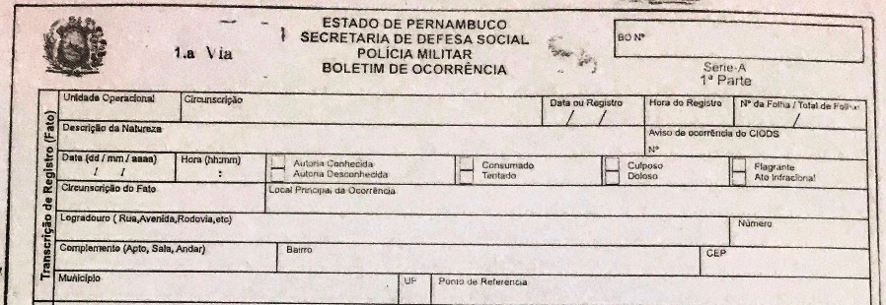
Figura 1 - BO (1ª parte) - Transcrição de registro
Ainda conforme a Figura 1 observam-se outros campos de datas, locais onde ocorreu o fato, circunscrição, e informações que o policial militar não pode definir, tais como “flagrante/ato infracional” e “culposo/doloso”, estes campos só quais devem ser preenchidos quando a autoridade judiciária lavrar os seus documentos.

A Figura 2 Apresenta o local onde são preenchidos os dados dos envolvidos na ocorrência, os campos em sua maioria são auto explicáveis.
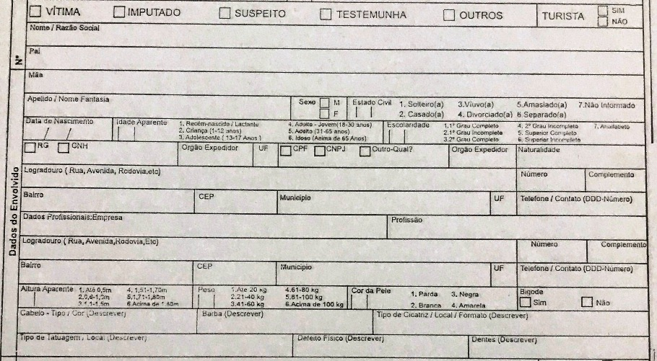
Figura 2 - BO (1ª parte) - Dados dos envolvidos.
A Figura 3 mostra o cabeçalho da segunda parte do Boletim de Ocorrência, nela vemos campos que se repetem como forma de “ligar” as duas partes do documento em caso de separação física, seguindo tem-se o modus operandi da ocorrência, a forma com que o imputado agiu para praticar o crime. 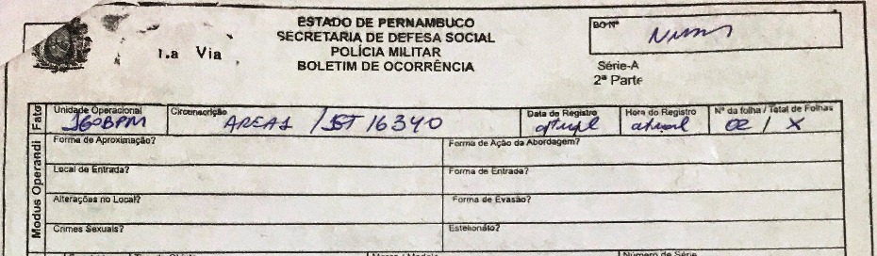
Figura 3 - BO (2ª parte) - Modus Operandi
Na Figura 4 tem-se a possibilidade de definir os objetos utilizados para cometer o crime, ameaça ou furto, de acordo com a necessidade, eles são enumerados nos campos presentes na Figura.
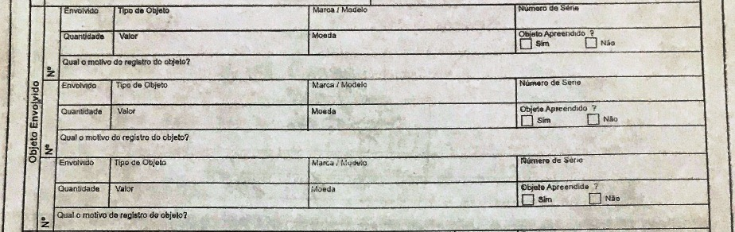
Figura 4 - BO (2ª parte) - Objetos envolvidos.

Também é possível enumerar alguns veículos envolvidos na ocorrência. Seus dados são preenchidos na Figura 5 abaixo.
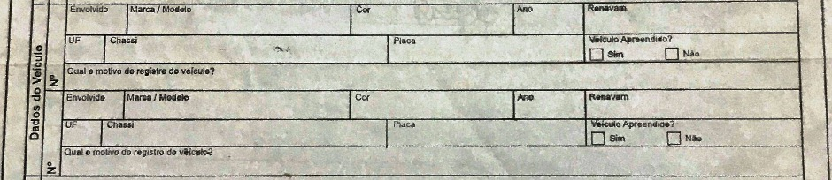
Figura 5 - BO (2ª parte) - Dados de veículos.
Na Figura 6 existe um campo com diversas linhas que tem o objetivo de preencher a narração ou relato do policial militar condutor da ocorrência para o caso atendido. Ao fim, tem-se os campos:

- Responsável pelo preenchimento – Este campo é preenchido com assinatura e carimbo (se houver) do policial militar condutor da ocorrência
- Interessado (a) – Corresponde ao nome e assinatura de quem acionou a policia para a ocorrência conduzida.
- Responsável pela validação – Ao ler o conteúdo do Boletim de ocorrência, e verificar que este está em conformidade e obedecendo aos aspectos legais, o delegado de polícia assina neste local.. Atualmente até o Agente de plantão também assina esse documento não sendo obrigatório o uso do carimbo.
- Exames periciais: S. Solicitado R. Realizado – Ao receber imputados e/ou vítimas com algum tipo de lesão o efetivo policial militar leva os conduzidos a algum hospital para que sejam feitos os devidos curativos e de fato seja emitido pelo médico um laudo. Este campo raramente é utilizado pois geralmente a própria unidade hospitalar emite uma declaração que especifica o atendimento.
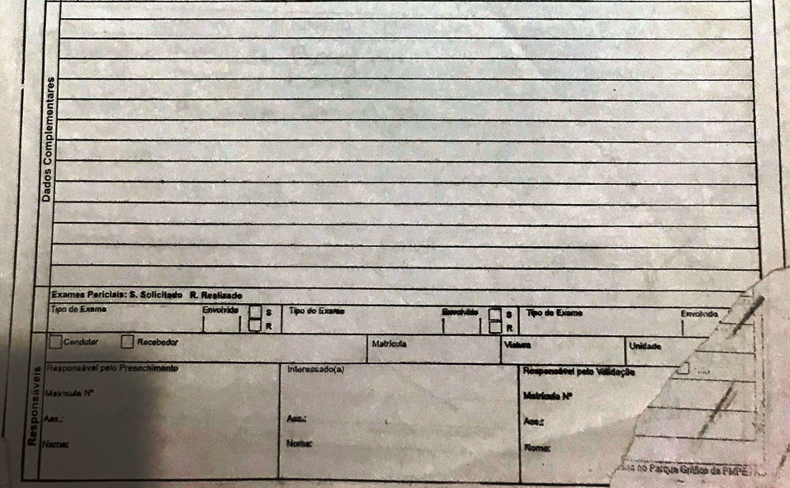
Figura 6 - BO (2ª parte) - Dados complementares e validações

ENGENHARIA DE SOFTWARE

Segundo (Sommerville, 2011) o termo refere-se ao conjunto de processos utilizados para produção de softwares. Software são obras de engenharia, se observarmos, vemos que em todas as esferas da sociedade atual utiliza-se de programas de computador para gerenciar informações de qualquer tipo, e a tendência é que os Softwares avancem cada vez mais.
Em uma sociedade em expansão é comum imaginarmos a migração de mão de obra humana para Softwares especialistas, gerando economia, agilidade e mais produção de produtos e serviços.
É comum imaginarmos os aplicativos como “brincadeiras de nerds”, porém, tais como projetos de engenharia civil, os projetos de apps com base em engenharia de software visam o produzir um produtos finais “livres” de inconsistências e os mais confiáveis possíveis, ninguém confiaria em morar um 16º andar de um edifício se não tivéssemos esses avanços nas construções civis. Portanto, a engenharia de software visa produzir artefatos com o máximo de confiabilidade para serem utilizados no dia-a-dia das empresas e pessoas.
  - PROCESSO DE SOFTWARE

“Um processo de software é um conjunto de atividades e resultados associados que geram um produto de software.” (SOMMERVILLE, 2011, p.18).
Ainda segundo SOMMERVILLE, existem diversos processos de softwares, no entanto, todos devem possuir as atividades de especificação, projeto e implementação, validação e evolução de software.
Os Processos de software são complexos, e geralmente requerem pessoas altamente capacitadas para gerir e tomar decisões acerca de suas atividades, atividades estas que podem mudar de equipe para equipe. Existem empresas que mudam os processos e adaptam suas atividades à sua realidade de forma a obter melhor ganho de performance no decorrer dos processos. Não é escopo deste projeto detalhar os modelos de processos de softwares existentes, bem como elencar detalhadamente todas as suas atividades.

FERRAMENTAS E TECNOLOGIAS UTILIZADAS

LINGUAGEM JAVASCRIPT (PADRÃO ECMASCRIPT)
“Já com 20 anos de existência, quantos de nós já utilizaram o JavaScript para a definição de algumas variáveis, para cálculos simples, para controlo do UI (User Interface) ou para a validação de formulários? Muitos, senão todos… Mas este tipo de utilização da linguagem era típica dos seus inícios e efetivamente restringia-se a isso e pouco mais. A evolução, até aos dias de hoje foi tremenda e, atualmente, o JavaScript passou o seu foco para a construção de aplicações robustas, quer do lado do cliente, quer do lado do servidor. Por via do dinamismo de uma comunidade de verdadeiros devotos à linguagem e devido à capacidade de ser executado em plataformas distintas, o seu crescimento e consequente notoriedade são evidentes. Há, ainda, quem considere que o JavaScript não dispõem das caraterísticas mais adequadas à boa produtividade de um programador e não facilita a produção de código de fácil manutenção. O surgimento do ES2015 também tem o intuito de colmatar algumas dessas falhas, colocando a linguagem a um outro nível.” [https://www.revista-programar.info/artigos/ecmascript-2015-nova-versao-do-javascript/, acessado em 26 de maio de 2019 ]

ECMAScript é uma linguagem de programação baseada em scripts padronizada pela ECMA Internacional (especificação ECMA-262). Traz inúmeros recursos novos em cima da consolidada linguagem JavaScript convencional, dentre eles, podemos citar a possibilidade de termos um código mais limpo e entendível. O padrão ECMA traz mais velocidade no desenvolvimento de aplicações. O ECMAScript também trata-se de um compilador que traduz o Padrão ECMA para JavasScript comum.
class Exemplo {
}

No exemplo acima tem-se um trecho de código criado com o Padrão ECMAScript, observe que as especificações do padrão visam igualar o javascript em termos de facilidade às linguagens consolidadas já existentes tais como Java e C++.

ASTAH UML 8.1.x(Versão Students – Free license)
O Software Astah consiste num ambiente de Design com diversas funcionalidades, dentre elas, a criação de diagramas UML e diversos outros tipos de diagramas para os mais variados projetos de software ou não.

SOFTWARE BRMODELO (Versão 2.0)
O Software brModelo criado a principio como um projeto de faculdade por Carlos A. Heuser em 2005, concebida pelo autor como um trabalho de conclusão do curso de especialização em banco de dados pelas UFSC e UNIVAG. Trouxe grande contribuição na área da modelagem que não tinha ferramentas nacionais, especialmente gratuitas para esse fim.
Em 2006 foi laçada a versão 2.0 da ferramenta e passou-se dez anos até que foi lançada a versão 3.2, no entanto, tanto a ultima como a versão anterior são amplamente utilizadas até hoje para o ensino e criação de modelos em disciplinas de Banco de dados em todo o país.

VISUAL STUDIO CODE (Versão 1.31)
Ferramenta gratuita criada pela Microsoft, utilizado para a edição do código em diversas linguagens de programação.
Desenvolvida em Javascript e gerado o executável com Eléctron, ferramenta que converte javascript em código binário puro para ser executado como executável na máquina, possui interface bastante amigável e diversos plug-ins que auxiliam o desenvolvedor no tocante a rapidez no desenvolvimento de aplicações. Tem sido amplamente utilizada pela comunidade de programadores ao redor do mundo.

IONIC FRAMEWORK (Versão 3.20)
Ferramenta utilizada para produção de Aplicativos Híbridos (IOS, Android, Windows Phone e PWAs) com a utilização de apenas uma linguagem de programação, o javascript.
O Ionic que está atualmente na sua versão 4.x produz, com apenas um código, aplicativos que rodam em todas as plataformas existentes. Isso traz agilidade no desenvolvimento uma vez que o mesmo código produz artefatos distintos que podem ser utilizados nos ambientes mais consolidados do mercao, tais como Android e IOS.

LINGUAGEM PHP (Versão 7.2)
Tal como a linguagem javascript, o php não fica atrás. Depois de muitos anos sem atualização da linguagem que estava na sua versão 5.6 a comunidade php lançou o php 7.x, trazendo um aumento de performance de mais de 100%, métodos encadeados, injeção de dependências e maior facilidade no aprendizado da linguagem, que se concentra apenas no backend da aplicação.
O php é utilizado em todo o mundo, é a linguagem primordial quando se fala em páginas e sistemas web, tem perdido pouco espaço para o javascript com a Engine do NodeJs, porém se mantém firme.

SLIM MICRO FRAMEWORK (Versão 3.x)

O Slim framework é utilizado para tratamento de rotas e autenticação, desenvolvido em php, já está na sua versão 4.x, visa adicionar facilidades no desenvolvimento de Apis REST, que tem crescido muito durante os últimos anos.

INSOMNIA (Versão 6.x
Aplicativo utilizado para efetuar testes em Apis REST, adotado por milhares de programadores em todo o mundo, facilita muito o trabalho na produção desses Web Services;
Todo projeto deve ser testado continuamente, seja ele software ou api, os testes balizam o desenvolvedor na direção certa validando o funcionamento correto do produto desejado, no caso das apis o insomnia serve para concentrar os testes em uma plataforma que facilite os testes de rotas e autenticação em sistema dos mais variados propósitos.

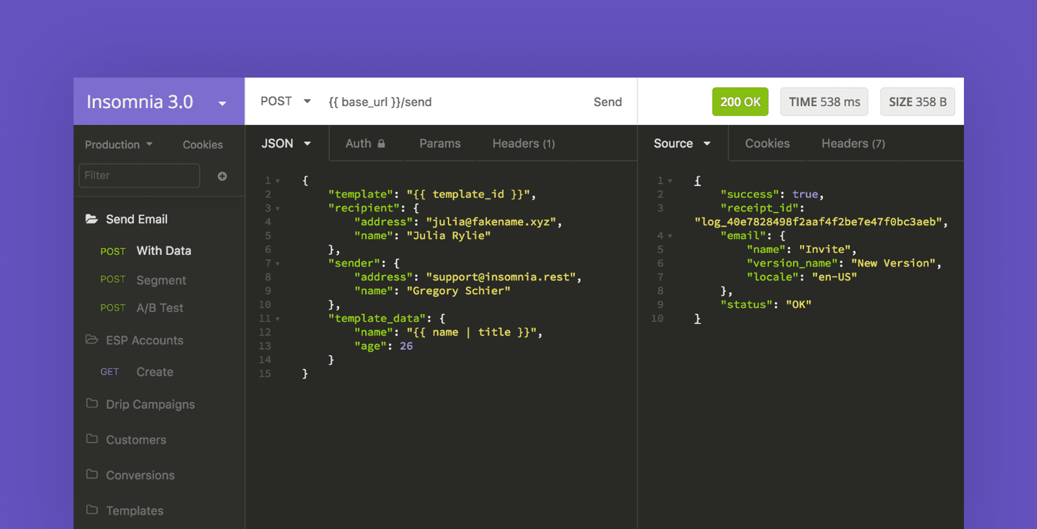
Figura 7 - Tela do Insomnia

BANCO DE DADOS MARIADB/MYSQL (Versão 10.3.x)

Banco de dados relacional utilizado em pequenos e médios projetos, é robusto, possui suporte à transações e permite o armazenamento distribuído. É relacional, de código aberto e utilizado na maioria das aplicações gratuitas para organizas suas bases de dados, utiliza-se do SQL como linguagem padrão de consulta, atualização, exclusão e inserção de dados.

JMETER
Software utilizado para testes de performance em API’s e web sites, permite o teste de carga da aplicação. Originalmente desenvolvido para websites, atualmente o jmeter foi estendido para outras funcionalidades.
O teste de carga é importante, pois dada uma determinada configuração de sistemas, servidores e apis, faz necessário antes da publicação do produto em si, avaliar o desempenho quanto ao número de usuários e estabilidade dos serviços. Ao publicar um site por exemplo, querermos ter a média de acessos simultâneos que este pode suportar, além de facilitar o dimensionamento de toda a arquitetura pode-se também consolidar os critérios de escalabilidade da ideia.

NOME DO APLICATIVO – BO PMPE
O Nome do aplicativo será BO PMPE. Há uns anos atrás este documento era chamado de ROP (Relatório Operacional de ocorrência), entretanto, devido à utilização usual da sigla BO (Boletim de ocorrência), optou-se por atribuir este nome ao aplicativo.

JUSTIFICATIVA DO PROJETO
Desenvolver uma solução que atendesse aos requisitos contidos neste trabalho sempre foi desejado pelos gestores da corporação. Houve muitas iniciativas de projetos semelhantes, planilhas, sistemas web e outras implementações que não funcionaram da forma pretendida pelos seus criadores.
Os projetos antes criados não foram adiante, talvez por falta de pessoal capacitado, como também por investimentos ou simplesmente falta de oportunidade de aplicação da idealização da solução.
Este projeto, construído de forma técnica e atendendo os princípios da Engenharia de Software visa criar um artefato pronto, seguindo todos os passos de desenvolvimento de software funcional de maneira que o mesmo possa já ser implementado para uso em produção no cotidiano da corporação salvo alguns ajustes e testes necessários preliminares.

REQUISITOS DO SISTEMA
. Os requisitos deste sistema foram levantados juntamente com um dos Gestores de TI da SDS, visando o maior nível de detalhe possível, foi possível enumerar os requisitos conforme abaixo.

REQUISITOS FUNCIONAIS
Na tabela abaixo foram definidos os requisitos funcionais do sistema.

Id | Nome | Descrição
RF01 | Logar no sistema | O uso do sistema fica condicionado ao fornecimento de usuário e senha
RF02 | Salvar BO | O aplicativo permitirá salvar o boletim de ocorrência na base de dados
RF03 | Exportar BO | O aplicativo permitirá exportar um boletim de ocorrência no formato pdf.
RF04 | Listar BO | Ao logar no sistema, ao usuário serão listados todos os boletins de ocorrência nos quais ele participou
RF05 | Exibir BO em tela | Ao clicar no BO presente na lista de BO’s, ao usuário é exibido os detalhes do BO selecionado.
RF06 | Assinar BO | O Aplicativo permitirá que o usuário gerador assine eletronicamente o BO.
RF07 | Validar BO | O BO pode ser validado pela autoridade que recebeu o BO (com sua assinatura digital).
RF08 | Alterar BO | Ao concluir a digitação do BO, antes de ser enviado, o aplicativo permitira a edição do BO pelo usuário.
RF09 | Enviar BO | Após assinado, o usuário pode enviar o BO para que seja apreciado e validado pelo Delegado de plantão.
RF10 | Minerar dados | Será possível extrair dados para processo de mineração da base

REQUISITOS NÃO FUNCIONAIS

Identificação | Nome
RNF01 | O aplicativo contará com informações no formato de texto e imagem para auxiliar o preenchimento do BO.
RNF02 | O aplicativo só poderá ser utilizado no modo vertical.
RNF03 | O aplicativo só funcionará com acesso à internet.

MODELAGEM DO PROCESSO
A figura 8 mostra o fluxograma do processo de geração e validação dos boletins de ocorrência. Esse diagrama mostra todos os procedimentos necessários até a finalização das ocorrências policiais que culminam na condução de vitima e imputado à delegacia ou não.

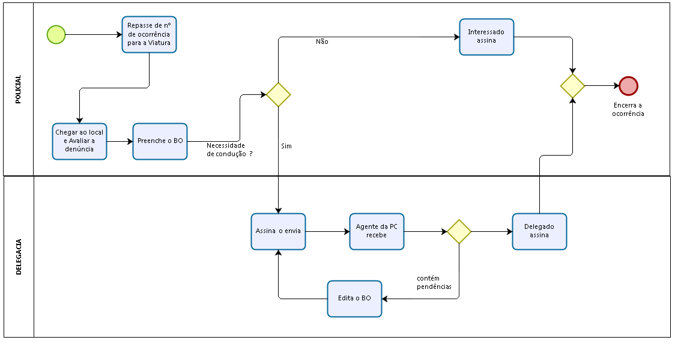
Figura 8 - Diagrama de atividades do processo

ARQUITETURA DO SOTFWARE
(Mariela Inés Cortés 2013) fala que uma arquitetura de sistema consiste na interconexão de diversos elementos de software ou não, tais como módulos, funções, procedimentos ou agentes ligados entre si formando uma estrutura complexa. Dificilmente veremos softwares profissionais elaborados de forma monolítica, ou seja, existe uma camada única na qual a interface de usuário e códigos estão combinados em um único programa.
Em linhas gerais, os softwares são subdivididos para facilitar o acoplamento e conceber a repartição de tarefas. Cada módulo ou objeto se comporta independentemente dos demais, tem ciclo de vida própria, é executado somente quando é chamado e possui código independente de outros trechos do programa. O lado positivo disso é que facilita a manutenção, quando o aplicativo é escalado.
A figura 9 mostra o diagrama de arquitetura do software desenvolvido neste trabalho, as etapas individuais e suas interconexões serão explanadas mais adiante.

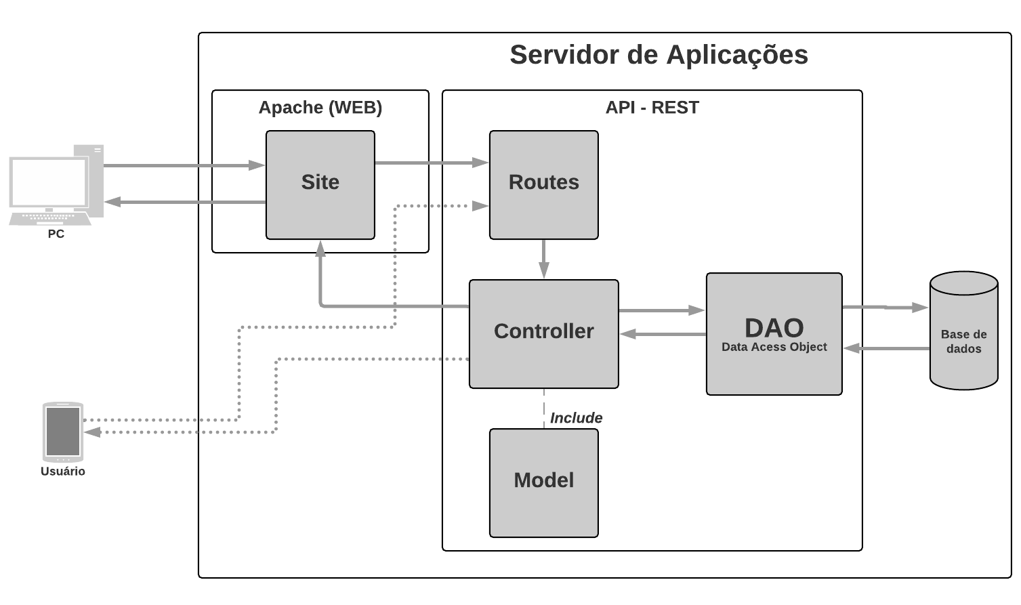
Figura 9 - Arquitetura do Software

APLICATIVO MOBILE
Interface principal de acesso do usuário com o sistema, através de um aplicativo mobile as interações acontecem de forma que alteram e inserem informações no banco de dados através da api.

APACHE
O Servidor apache funciona em cima de um computador que utiliza uma versão do debian 9, este componente fornece acesso à pagina web do sistema, bem como prover o acesso à api através dos

API REST
Segundo (Sommerville 2011) uma API – Application Program Interface – especifica um conjunto de operações que permite acesso às várias funcionalidades da aplicação desenvolvida, funcionalidades estas que dependendo da especificação, podem ser chamadas também por outros softwares diretamente, pois existe a compatibilidade na troca de informações, sendo assim, uma api de acesso provê os métodos de acesso, os protocolos de troca de informações e garante a compatibilidade e interoperabilidade entre sistemas.
A API desenvolvida neste projeto segue em parte o famoso padrão MVC, em parte, pois a View foi deslocada, ficando à parte do lado mobile da aplicação. Da figura 9 temos ainda que o Model não acessa a base de dados, neste trabalho ele apenas serve de contêiner para garantir o trajeto de um objeto encapsulado através do Controller e o DAO – Data Acces Object.
O Route recebe as rotas de acesso às funcionalidades, às envia ao Controller que encapsula com o Model e finalmente os dados vão ao DAO para a persistência. O Controller ainda reenvia as respostas para a View como no MVC tradicional.

BANCO DE DADOS
O banco de dados provê a etapa de persistência do sistema, utilizando o MariaDB 10.x, todo o projeto foi criado sob o modelo relacional, o qual permite fazer relacionamentos diversos entre tabelas. Embora um dos objetivos deste trabalho fosse facilitar a preparação de todo o conjunto de dados para processos de mineração, o que quase sempre é feito utilizando-se bancos de dados não relacionais, MongoDB por exemplo, foi escolhido o modelo relacional para este sistema, visto que o mesmo possui muitos relacionamentos entre as entidades que constituem a base.

- DIAGRAMA DE CASOS DE USO
Segundo (SOMMERVILE 2011), os casos de uso, que é uma característica fundamental da linguagem UML, é uma importante técnica de descoberta de requisitos, sendo este, desenhado de forma a explanar visualmente as interações entre os diversos atores e os sistemas, descrevendo-os de forma simples e rápida.
Abaixo, o diagrama de casos de uso do sistema a ser desenvolvido (BO PMPE), e do item 5.5 em diante a descrição do fluxo do processo de cada um destes.
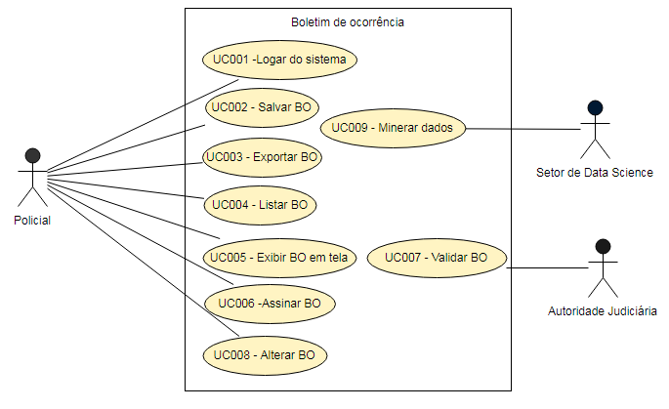

LOGIN NO SISTEMA – UC001

DESCRIÇÃO
Este caso de uso especifica como efetuar login no sistema.

PRÉ-CONDIÇÕES

- Acessar a página de login do aplicativo;
- Estar cadastrado no banco de dados com matrícula e senha;,.

PÓS-CONDIÇÕES
Após o fim normal deste caso de uso, as seguintes ações devem ocorrer:

- Os dados do usuário, como por exemplo seu nome, sua unidade operacional e sua graduação serão exibidos na tela juntamente com a lista de todos os seus BO’s gerados (se houver).

ATORES
Usuário.

FLUXO DE EVENTOS
- O sistema apresenta a tela de login (FIGURA 14).
- O usuário preenche os campos “Matrícula” e “Senha”(FIGURA 15) e clica em “Enviar”.
- O sistema recupera os dados do usuário e apresenta a tela de início (FIGURA
16).
- O caso de uso é finalizado.

FLUXO DE EXCEÇÃO
- O sistema apresenta tela de login incorreto (FIGURA 17).
- O caso de uso é reiniciado.

SALVAR BOLETIM DE OCORRÊNCIA – UC002

DESCRIÇÃO
Este caso de uso especifica como salvar um boletim de ocorrência no sistema.

PRÉ-CONDIÇÕES
- Estar logado no sistema fornecendo suas credenciais em como mostrado em UC001;
- Estar atendendo a uma ocorrência Policial legitima;

PÓS-CONDIÇÕES
Após o fim normal deste caso de uso, as seguintes ações devem ocorrer:

- Após a conclusão deste caso de uso, ao usuário será mostrada a tela da figura xx.x mostrando que o seu Boletim foi gerado corretamente;

ATORES
- Usuário;

FLUXO DE EVENTOS
- O sistema apresenta a tela de preenchimento do boletim (FIGURA 14), são compostas por sete telas distintas, conforme a figura xx;.
- O Usuário preenche os dados de cada campo obrigatório;
- O sistema recupera os dados obrigatórios digitados pelo usuário;
- O sistema retorna para a tela home (figura xx);
- O caso de uso é finalizado;

FLUXO DE EXCEÇÕES
- Inexistente, pois os dados são validados próprio formulário;

EXPORTAR BO – UC003

DESCRIÇÃO
Este caso de uso especifica como exportar um boletim de ocorrência.

PRÉ-CONDIÇÕES
- O Usuário deve estar logado no sistema;
- Deve haver ao menos um boletim gerado anteriormente pelo usuário;

PÓS-CONDIÇÕES
Após o fim normal deste caso de uso, as seguintes ações devem ocorrer:

- Após a conclusão deste caso de uso, ao usuário será aberto um boletim de ocorrência no formato pdf;

ATORES
- Usuário;

FLUXO DE EVENTOS
- Na tela Home, o usuário utiliza-se do menu swipe deslizando o BO para a direito conforme figura xxx;
- Serão exibidas duas opções, editar e exportar;
- Ao clicar em exportar o procedimento de geração será efetuado;
- O documento será aberto na tela do usuário;
- O caso de uso é finalizado;

FLUXO DE EXCEÇÕES
- Nenhuma exceção deve ser emitida ao usuário, salvo em casos de erros no sistema;

LISTAR BO – UC004

DESCRIÇÃO
Este caso de uso especifica o listagem de todos os boletins gerados pelo usuário.

PRÉ-CONDIÇÕES
- Estar logado no sistema;
- Conter ao menos um boletim salvo anteriormente conforme UC002;

PÓS-CONDIÇÕES
Após o fim normal deste caso de uso, as seguintes ações devem ocorrer:

- Após o login no sistema, ao usuário serão mostrados os boletins gerados, listados conforme figura xx;

ATORES
- Usuário;

FLUXO DE EVENTOS
- O usuário executa o caso de uso UC001, para logar-se no sistema;
- Com no mínimo um boletim gerado, serão exibidos em formato de lista na tela home do usuário conforme figura xx;
- O caso de uso é finalizado;

FLUXO DE EXCEÇÕES
- Caso haja algum erro no sistema, será emitida a mensagem “não foi possível carregar os boletins” ao usuário;

EXIBIR BO EM TELA – UC005

DESCRIÇÃO
Este caso de uso especifica o processo de exibição do boletim em tela.

PRÉ-CONDIÇÕES
- Estar logado no sistema conforme UC001;
- Ter pelo menos um boletim cadastrado no sistema;

PÓS-CONDIÇÕES
Após o fim normal deste caso de uso, as seguintes ações devem ocorrer:

- Exibição do boletim na tela do aplicativo do usuário;

ATORES
- Usuário;

FLUXO DE EVENTOS
- O usuário executa o caso de uso UC001 para logar-seno sistema;
- Os boletins serão listados conforme UC004;
- O usuário clica no boletim (figura xx);
- O usuário é redirecionado ao boletim gerado em outra tela;
- O caso de uso é finalizado;

FLUXO DE EXCEÇÕES
- Se houver erros no sistema, ao usuário será mostrado a mensagem “não pode exibir o boletim”;

ASSINAR BO – UC006

DESCRIÇÃO
Este caso de uso especifica o procedimento para assinatura de um boletim no sistema

PRÉ-CONDIÇÕES
- Estar logado no sistema;
- Possuir ao menos um boletim gerado anteriormente;
- Não possuir pendências de informações no boletim;

PÓS-CONDIÇÕES
Após o fim normal deste caso de uso, as seguintes ações devem ocorrer:

- O boletim será etiquetado com a tag “Assinado”;
- Não será possível a edição do boletim após assinado, sob obrigação de executar novamente o UC006;

ATORES
- Usuário;

FLUXO DE EVENTOS
- logar-se no sistema conforme UC001;
- deslocar o menu swipe no boletim exibido na lista (figura x);
- clicar em assinar;
- digitar a senha para confirmação da assinartur;
- pressionar o botão “assinar” (figura xx);
- o caso de uso é finalizado;

FLUXO DE EXCEÇÕES
- Todo o processo deve ocorrer normalmente, salvo caso em que o boletim esteja incompleto, sendo emitida a mensagem ao usuário: “conclua o preenchimento do boletim de ocorrência”;
- Ao digitar a senha incorreta será exibida a mensagem: “senha incorreta”;

VALIDAR BO – UC007

DESCRIÇÃO
Este caso de uso especifica o processo de validação do boletim de ocorrência por parte da autoridade judiciária.

PRÉ-CONDIÇÕES
- Estar logado conforme UC001;
- Haver boletim a ser validado;

PÓS-CONDIÇÕES
Após o fim normal deste caso de uso, as seguintes ações devem ocorrer:

- O boletim do usuário mostrada a tag “validado”, informando a devida validação da autoridade competente;

ATORES
- Autoridade judiciária;

FLUXO DE EVENTOS
- Logar-se no sistema web para autoridades, produzido apenas para validação dos boletins;
- Digitar o número da ocorrência no campo “numero da ocorrência”;
- O boletim será exibido em tela;
- A autoridade clica em validar;
- Fornece sua senha para confirmação;
- O caso de uso é finalizado;

FLUXO DE EXCEÇÕES
- Ao digitar um numero de boletim que não corresponde ao cadastrado no sistema, o sistema emite um erro: “boletim inválido”;
- Ao fornecer senha incorreta para a validação do boletim será exibida a mensagem: “senha incorreta”;

ALTERAR BO – UC008

DESCRIÇÃO
Este caso de uso especifica o processo de alteração das informações de um boletim gerado.

PRÉ-CONDIÇÕES
- Estar o logado conforme UC001;
- Ter pelo menos um boletim gerado;

PÓS-CONDIÇÕES
Após o fim normal deste caso de uso, as seguintes ações devem ocorrer:

- Os dados alterados serão persistidos no sistema;

ATORES
- Usuário;

FLUXO DE EVENTOS
- logar-se no sistema conforme UC001;
- deslocar o menu swipe para a esquerda no boletim exibido na lista (figura x);
- clicar em editar;
- um menu será aberto, solicitando qual parte do boletim será alterado(figura x);
- efetua a devida edição;
- o caso de uso é finalizado;

FLUXO DE EXCEÇÕES
- Não existrão exceções salvo em casos de erro no sistema;

MODELAGEM

UC001 - LOGIN
Diagramas de atividade, classe, transição de estado e sequencia.

UC002 - BOLETIM DE OCORRÊNCIA
Diagramas de atividade, classe, transição de estado e sequencia.

TELAS DO SISTEMA
Conforme Sommerville (2011), a prototipação de telas do sistema oferece uma forma interessante de evitar o retrabalho excessivo, uma vez que o cliente visualizando os protótipos já se imagina no uso cotidiano do sistema. Serão apresentados a seguir os protótipos das telas do sistema.
A figura 8 abaixo mostra a tela de login ou tela inicial do sistema de boletins, sendo possível observar os campos de usuário e senha, campos típicos de sistemas de login.
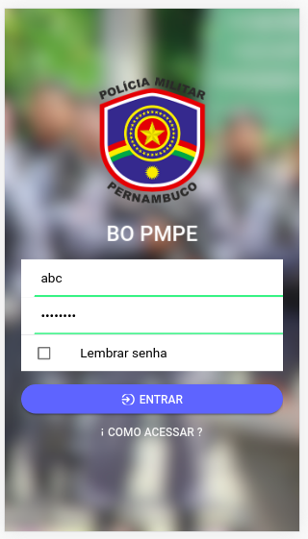
Figura 10 - Tela inicial ou login do sistema
A figura 9 abaixo mostra a tela de login ou tela inicial do sistema de boletins quando na digitação de login ou senha inválidos. Mostrando na parte inferior da tela a mensagem: ”Usuário ou senha inválidos!”.
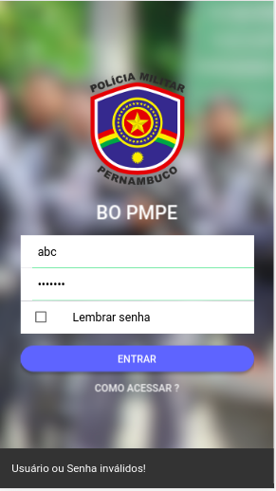
Figura 11 - Erro de usuário ou senha invalidos

A figura 10 abaixo mostra a tela Home do usuário. Nesta tela são mostrados os dados do usuário já logado, sua unidade operacional, nome, matricula e graduação e também a lista contendo todos os boletins gerados por este usuário.

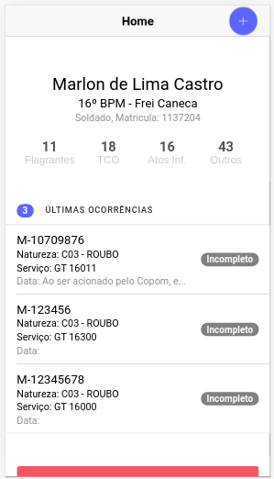
Figura 12 - Tela Home do usuário

A figura 11 abaixo mostra a tela onde é mostrado o botão assinar que é utilizado para que o usuário assine digitalmente seu boletim.

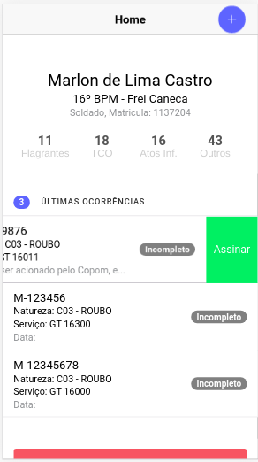
Figura 13- tela do menu "assinar"

A figura 12 abaixo mostra a janela de prompt para que o usuário insira a sua assinatura no campo informado.

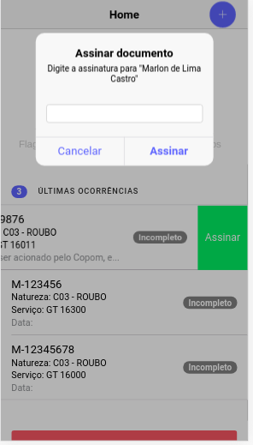
Figura 14 - Prompt de assinatura

A figura 13 abaixo mostra a tela onde são vistos os botões de edição e exportação de boletim de ocorrência.

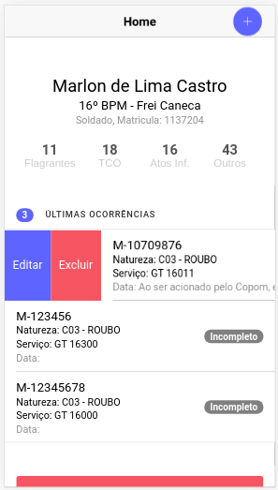
Figura 15 - Tela mostrando menu de edição e exportação do boletim

A figura 14 mostra a tela de transcrição do registro, essa é a primeira de sete telas que são exibidas ao usuário para o preenchimento corretos dos dados do boletim de ocorrência;

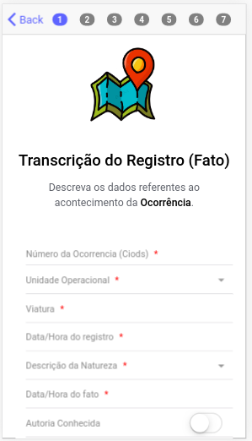
Figura 16 - Tela de transcrição do registro (geração do boletim)

A figura 15 mostra a tela de login ou tela inicial do sistema onde a autoridade judiciária acessa para efetuar a validação do boletim gerado pelo Policial Militar.

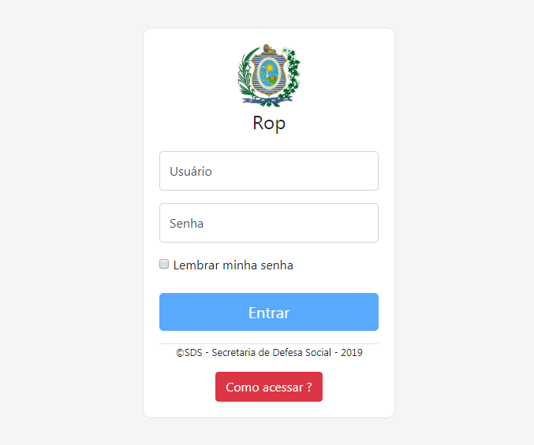
Figura 17 - Tela de login da autoridade judiciária.

TESTES CARGA

CONCLUSÃO
Por meio da produção deste projeto permitiu-se observar que a organização militar carece de pessoal capacitado para desenvolver tais ideias. E que a produção do sistema serviu de base para desenvolver outros projetos subsequentes a este que podem ou não utilizar como base a estrutura criada por esta implementação.
Até as ocorrências rápidas, com desfechos no local do atendimento e sem condução à delegacia podem ser armazenadas no sistema contribuindo também juntamente com o montante de dados já presentes. Através da conclusão do projeto os objetivos propostos foram atingidos trazendo um aplicativo útil, funcional e com uma aplicação pratica para a Segurança Pública.

RESULTADOS ESPERADOS

A Implementação do Projeto reduzirá o tempo do processo de condução de imputados e vitimas às delegacias, trazendo o efetivo Policial Militar empenhados às ruas de forma que possam atender mais ocorrências novamente.
Além de permitir consultas aos dados armazenados por autoridades para fins diversos, essa centralização das informações facilitará o estudo de todo o ciclo de crimes que acontecem no estado, trazendo mais ferramentas para ajudar no desenvolvimento de politicas mais eficientes de combate ao crime.

REFERÊNCIAS

[1] PERNAMBUCO, LEI Nº 6.783, DE 16 DE OUTUBRO DE 1974. Diário Oficial de Pernambuco,
[1] (TANENBAUM 2003). Tanenbaum, Andrew S. - Redes de Computadores, Campus, 2003.
[2] CORTÉS, MARIELA INÉS, Fundamentos de Engenharia de Software, Fortaleza, 2013.
[3] GOODFELLOW, I.; BENGIO, Y.; COURVILLE, A. Deep Learning. [S.l.]: MIT Press, 2016.
[4] https://www.senado.leg.br/atividade/const/con1988/CON1988_05.10.1988/art_144_.asp
[5] SOMMERVILLE, Ian. Engenharia de Software, 9ª edição. São Paulo: Pearson, 2011.
[6]https://blog.vectracs.com.br/inteligencia-de-seguranca-publica-qual-o-papel-da-tecnologia/, acessado em 16/11/2019.
[7] Tecnologias da informação e comunicação na segurança pública e direitos humanos / organização de Fernando José Spanhol, Giovani Mendonça Lunardi, Márcio Vieira de Souza. – São Paulo: Blucher, 2016. 206 p.; pdf.

[8] FAGUNDES, Rodrigo Moreira. Engenharia de Requisitos. Salvador: Isbn, 2011.

